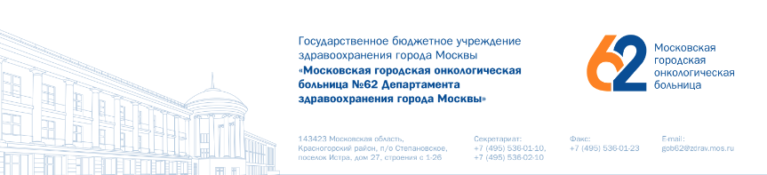

Сроки проведения приема поступающих по образовательной программе высшего образования – программе ординатуры 31.08.57 «Онкология»
в ГБУЗ «МГОБ №62 ДЗМ» на 2022-2023 учебный год

Этапы приема | Целевая ординатура | Места по договорам об оказании платных образовательных услуг
Сроки начала приема документов | 07 июля 2022 года с 10.00 | 07 июля 2022 года с 10.00
Сроки завершения приема документов | 14 августа 2022 года до 00.00 | 14 августа 2022 года до 00.00
Сроки проведения вступительных испытаний (тестирование) | 20 июля 2022-18 августа 2022  ОЧНО  Дата тестирования назначается приемной комиссией | 20 июля 2022-18 августа 2022  ОЧНО  Дата тестирования назначается приемной комиссией
Проведение конкурса | -------- | 19 августа 2022
Сроки подачи заявления о согласии на зачисление | До 18 августа 2022  (до 16.30) | До 24 августа 2022 –  1 этап (до 16.30)  прошедшие конкурс, но не подавшие вовремя заявления считаются отказавшимися от поступления, место передается следующему в рейтинге  до 26 августа 2022 года –  2 этап (до 16.30)  заявление о согласии подается после проведения конкурса и оповещения поступающего, посредством электронной почты, о наличии места в связи с отказом поступающего рейтингом выше
Сроки заключения договоров | Устанавливаются Департаментом Здравоохранения города Москвы | с 22 августа 2022 по 26 августа 2022
Сроки зачисления (издание приказов) | 19 августа 2022 года | 30 августа 2022 года
Основание для зачисления | 1. Заявление  2. Договор с Департаментом здравоохранения г. Москвы  3. Аккредитационный балл тестирования (вступительное испытание) от 70  4. Полный пакет документов  Оригинал документа об образовании предоставляется до 01.09.2022 | 1. Заявление  2. Договор об оказании платных образовательных услуг  3. Аккредитационный балл тестирования (вступительное испытание) от 70  4. Рекомендация к зачислению приемной комиссией, на основе конкурса индивидуальных баллов  5. Оплата обучения  6.Полный пакет документов  Оригинал документа об образовании предоставляется до 01.09.2022

